Министерство науки и высшего образования Российской Федерации

Рязанский государственный радиотехнический университет им. В.Ф. Уткина

Кафедра вычислительной и прикладной математики

Лабораторная работа № 11

«Модули»

Выполнила:

ст. гр. 744

Акшенцева Д.А.

Проверил

Доц. Коротаев А.Н.

Рязань 2020

**Задание**

На основе предыдущих лабораторных работ для своей предметной области написать службу на основе модулей, которая будет сортировать данные в выходном файле. Алгоритм сортировки выберите самостоятельно, исходя из данных, содержащихся в файле.

**Иерархия:**

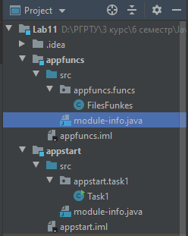

**Код программы:**

**module-info.java**

module appfuncs  
{  
 exports appfuncs.funcs;  
}

**FilesFunkes.java**

package appfuncs.funcs;  
  
import java.io.FileWriter;  
import java.io.IOException;  
import java.nio.charset.StandardCharsets;  
import java.nio.file.Files;  
import java.nio.file.Paths;  
import java.util.List;  
  
public class FilesFunkes {  
 public static List<String> ReadFromFile(String fileName){  
 try {  
 return Files.*readAllLines*(Paths.*get*(fileName), StandardCharsets.*UTF_8*);  
 }  
 catch (IOException ex){  
 System.*out*.println(ex.getMessage());  
 }  
 return null;  
 }  
  
 public static void WriteToFile(String fileName, List<String> goodsList){  
 try(FileWriter writer = new FileWriter(fileName, false))  
 {  
 for (int i = 0; i < goodsList.size(); i++) {  
 writer.write(goodsList.get(i) + "\n");  
 }  
 writer.flush();  
 }  
 catch(IOException ex){  
 System.*out*.println(ex.getMessage());  
 }  
 }  
  
 public static void Sort(String sourceFileName, String resultFileName){  
 List<String> goodsTypes = *ReadFromFile*(sourceFileName);  
 goodsTypes.sort(String::compareTo);  
 *WriteToFile*(resultFileName, goodsTypes);  
 System.*out*.println("sorting completed successfully");  
 }  
  
}

**module-info.java**

module appstart {  
 requires appfuncs;  
}

**Task1.java**

package appstart.task1;  
  
import appfuncs.funcs.FilesFunkes;  
public class Task1 {  
 public static void main(String[] args) {  
 FilesFunkes filesFunkes = new FilesFunkes();  
 filesFunkes.*Sort*("D:\\РГРТУ\\3 курс\\6 семестр\\Java\\Lab11\\nosort.txt", "D:\\РГРТУ\\3 курс\\6 семестр\\Java\\Lab11\\sort.txt");  
 }  
  
 }

**Результат:**

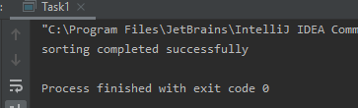

**Файлы nosort.txt sort.txt**

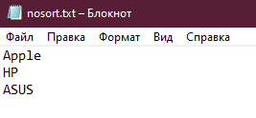 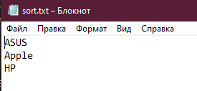

**Ответы на вопросы:**

1. Что такое модуль?

Модуль - это группа пакетов и ресурсов, которые совместно ссылаются на имя модуля.

1. Что такое служба?

В Java служба - это программная единица, чья функциональность определяется интерфейсом или абстрактным классом.

Конкретная реализация службы обеспечивается поставщиком службы.

1. Чем использование открытых модулей отличается от использования

экспорта?

* Открытый модуль позволяет открыть доступ ко всем пакетам в модуле во время исполнения, без выяснения экспортировался ли пакет или нет.
* Обычный экспорт даёт доступ к пакетам только во время компиляции.
* Открытые модули используются при рефлексии (отображении содержимого объектов, классов и методом во время выполнения).